**【2018世界人權日】**

**人權七十大步走 學習單**

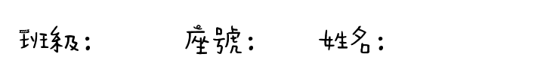

1. **關於安妮**

你們認為安妮他們有哪些事情不能做？不能像我們一樣呢？

1. **當戰爭來臨時**

你和小組夥伴認為**人**擁有哪些**基本權利**會消失呢？

1. **世界人權宣言的由來**
2. **《世界人權宣言》簡要版**

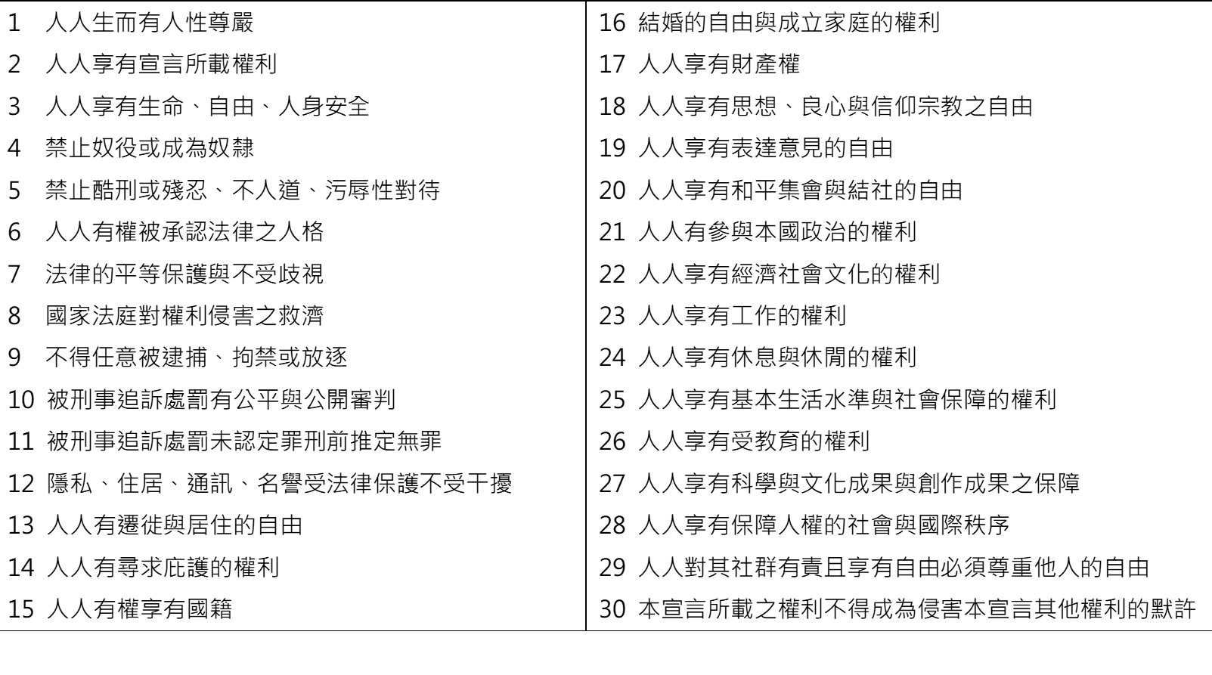

* 先圈選出「當戰爭來臨時」所喪失的基本權利(○)。
* 再勾選出還有哪些權利也很重要呢(ˇ)？請各組討論並說明理由。

1. **自我閱讀的好幫手**

台北市多媒體教學資源中心（2016）。《聯合國世界人權宣言：人權三十條》。未出版。

台灣基督長老教會教會公報（2009）。《世界人權宣言》。台南市 ：台灣教會公報社。

呂玉嬋、葉懿慧譯（2018）。《安妮日記【漫畫版】》。台北市：愛米粒。

林蔚昀譯（2017）。《人，你有權利》。台北市：玉山社。

國際特赦組織日本分部（2001）。《世界人權宣言》。台北市：英文漢聲。   
國際特赦組織（2008）。《人人生而自由》。台北市：聯經出版事業股份有限公司。

許世楷編（2002）。《有故事的世界人權宣言 : 給年輕一代的朋友們》。台中市 : 許世楷出版。

陳怡潔譯（2017）。《我是小孩， 我有權利……》。台北市：字畝文化。

陳皇玲譯（2006）。《小朋友應該知道的世界人權宣言》。台北市：大穎文化。

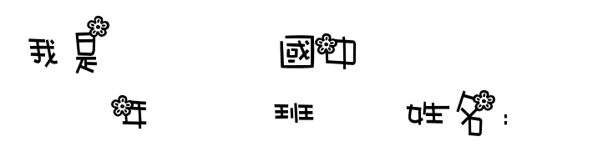

**人權字卡**

我覺得《世界人權宣言》第_____條很重要！

宣言內容： 。

因為

。



© 聯合國，2015年。全球範圍，版權所有。漫畫圖由Yacine Ait Kaci (YAK) 提供 **(請自行創作美化人權字卡)**。

